**1：文件夹结构**

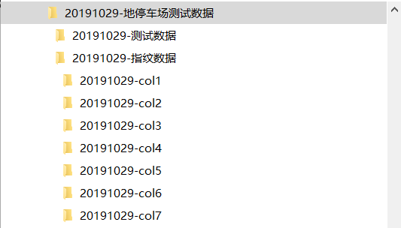

**2: 说明**

***20191029-测试数据***

为步行行走数据，测试了4组（可根据时间先后排序），分别为：

20191029161802.txt 沿着指纹所在直线U型路线。沿第二列直线行走，再转到第六列，轨迹为U型

20191029161921.txt 沿两列指纹的中间直线U型行走。沿2、3列中心走到底，再沿5、6列返回

20191029162930.txt 沿4、5列中心直线行走

20191029162952.txt 反向沿4、5列中心直线行走。

***20191029-指纹数据***

指纹在1m间隔的正方形顶点上采集，共采集了7列，分别位于7个子文件夹中

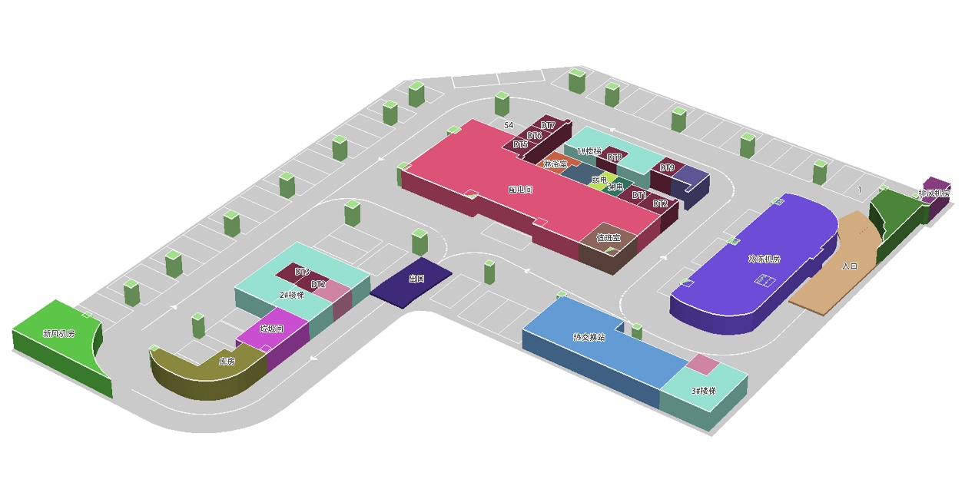

今天采集区域

第7列

第1列

（0，0）